Oferta de pret Somiere ortopedice si baza pentru saltea Director Vanzari
Mihail Ionescu
+40722645564
Pret / buc – TVA inclus
- SOMIERA – 1800*2000 – 280 lei
- SOMIERA – 1600*2000 – 260 lei
- SOMIERA – 1400*2000 – 260 lei
- SOMIERA – 1200*2000 – 220 lei
- SOMIERA – 900*2000 – 180 lei
- SOMIERA – 800*2000 - 180 lei

- Picior somiera - 5.5lei set( setul contine un picior un surub o saiba si un suport de lastic)
- Mecanism de ridicare- 31.9 lei (stanga dreapta)
- Amortizor somiera- 1000N 1200N 1500N- 27.3 lei / set( stanga dreapta)

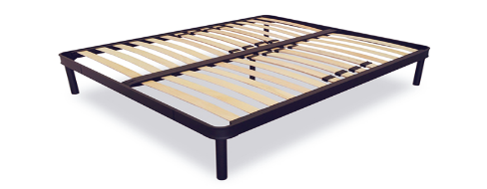
Informatii tehnice :
-Cadru metallic intreg indoit din teava patrata de 30*30*1.5 mm
-Picioare din teava patrata
-Lamele elastic din lemn de Fag ( sort 1,clasa de emisie E1)calitate superioara -28 buc
-Elemente de incastrare din material plastic
-Vopsea polimerica rezistenta
-Garantie 5 ani

Comparativ cu alti producatori :
Somiere ofertate | Alti producatori
Randuri de lamele de fag - 14 | Randuri lamele -11 - 13
Lamele situate pe cadru | Lamele situate intre cadru
Metal de grosimea -1.5mm | Metal grosimea 1-1.2 mm
Doua tevi longitudinale in mijlocul cadrului | O teava longitudinala in mijlocul cadrului
Cel mai bun raport Pret/Calitate

